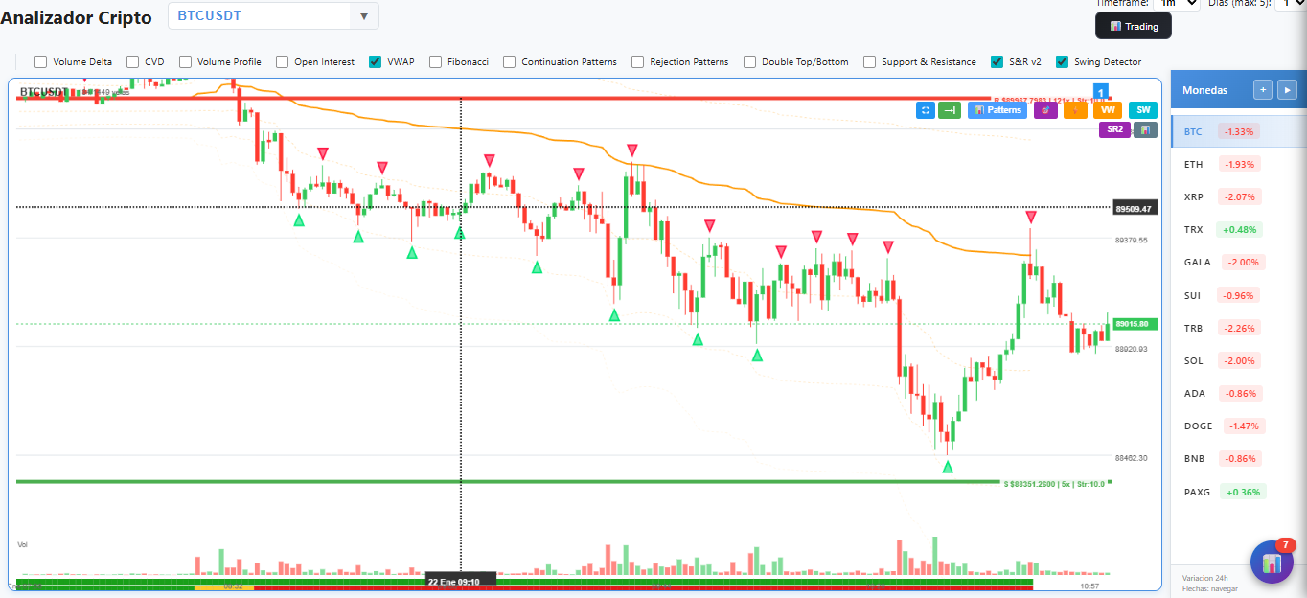
Cuando se cargó la página.

Luego de inactividad del navegador queda el gap, es de 3 velas:

